Методическая разработка мастер-класса «Новогоднее украшение Снеговик»

Лебедева Галина Викторовна, учитель технологии и изобразительного искусства
ГБОУ гимназия №622 Выборгского района Санкт - Петербурга
Балацыр Анна Владимировна, учитель технологии
ГБОУ СОШ №103 с углубленным изучением математики Выборгского района Санкт-Петербурга
Аннотация мастер-класса: Изготовление поделок из вторсырья является важной частью эстетического воспитания подрастающего поколения. Кроме развития творческого подхода к разным предметам в повседневной жизни этот вид деятельности помогает воспитывать в детях правильное отношение к утилизации различных бытовых отходов с целью сохранения природы. В рамках пропаганды раздельного сбора мусора большую роль могут сыграть поделки из вторичного сырья. Данное методическое пособие предназначено для учителей технологии, начальных классов, педагогов дополнительного образования. Применимо для учащихся от 9-10 лет и старше.
Цель занятия: научить изготавливать снеговика с использованием вторичных материалов
Задачи занятия познакомить с технологией изготовления украшений из полистирола и пряжи; формировать умения самостоятельно находить решения технических и художественных задач, отвечающих новому условию, в построении композиции произведений декоративно-прикладного характера; отрабатывать навыки работы с полистиролом, канцелярским ножом; соблюдения техники безопасности.
Оборудование: канцелярский нож, клеёнка.
Материалы: втулка картонная, полистирол, пряжа, пластилин, цветные или обычные спички.
Используемая литература,интернет-источники
ГудилинаС. И., Чудеса своими руками. -М.: Аквариум, 1998. – 264 с.
Дошкольное учреждение и семья - единое пространство детского развития: Методическое руководство для работников дошкольных образовательных учреждений/ Т.Н. Доронова; Е.В. Соловьева; А.Е. Жичкина. - М.: Линка - Пресс, 2001. - 224 с.
Куцакова Л. «Игрушки своими руками». М.: МОЗАИКА - СИНТЕЗ., 2010. – 115с.
ЛыковаИ. А., Шипунова В. А. Игрушки изначальные. - М.: ИД Цветной мир,2012. - 144 с.
Ход занятия поэтапно
Описание практической части:

Инструкционная карта
№  п/п | Последовательность  изготовления изделия | Описание изготовления изделия
1. Изготовление снеговика (7мин)
1.1 | 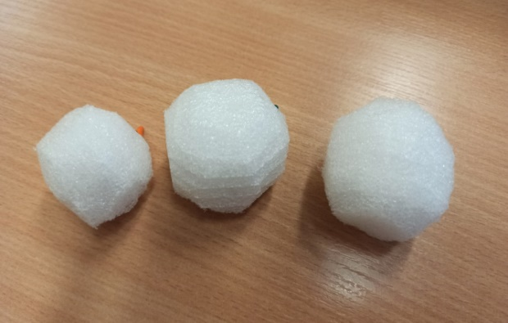 | Из полистирола вырезаем три шарика разной величины, соответственно пропорциям снеговика.
1.2 | 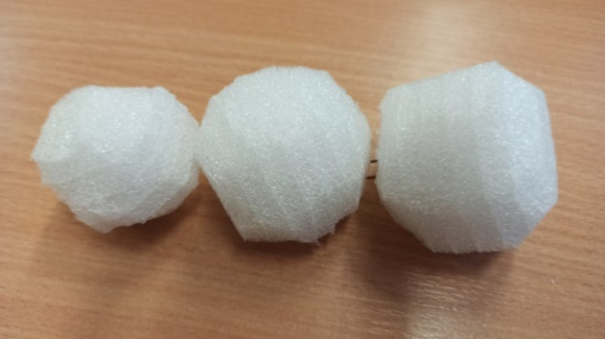 | Соединяем спичками (зубочистками) тело снеговика.
1.3 | 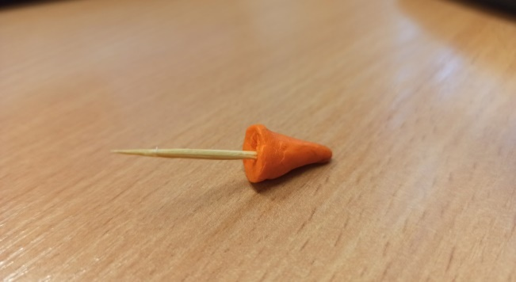 | Лепим из пластилина носик и втыкаем спичку для его крепления
1.4 | 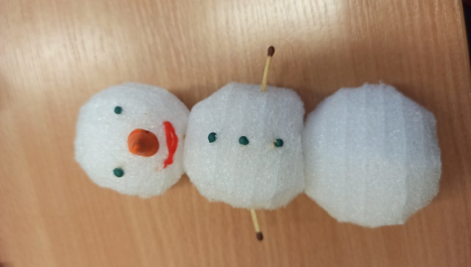 | Из спичек делаем глазки, пуговицы, руки. Из кусочка пряжи- рот путем вдавливания зубочисткой
2. Изготовление шапочки для снеговика (30мин)
2.1 | 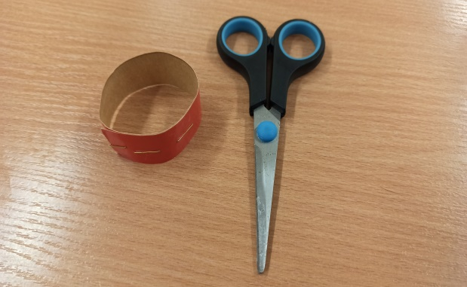 | Начнем делать шапочку из ниток для снеговика. От картонной втулки отрезаем небольшое кольцо (высота около 1,5 см). Это каркас шапочки. Можно заменить полоской картона, закрепленной с помощью скотча или степлера в кольцо.
2.2 | 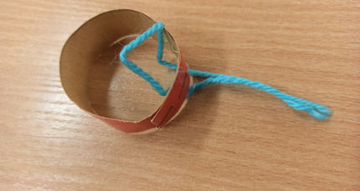 | После этого от мотка ниток нужно отрезать заготовки необходимой длины (примерно 30 см). Таких отрезков нам потребуется много. Именно из них мы будем делать шапочку.
2.3 | 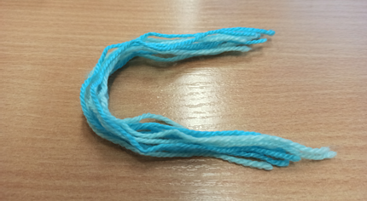 | Теперь начнем создавать шапочку. Для этого один отрезок нити вставляем в картонное кольцо следующим образом. Так мы закрепили первую нить на нашей картонной заготовке. Следующую нить фиксируем плотно к предыдущей. После этого продеваем один конец через полученную петельку. Затягиваем.
2.4 | 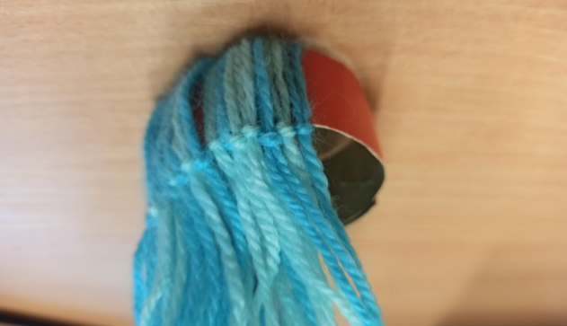 | Таким способом продолжаем работу, закрепляя нити на картонном кольце. Нам нужно сделать так, чтобы вся картонная заготовка была закрыта нитками.
2.5 | 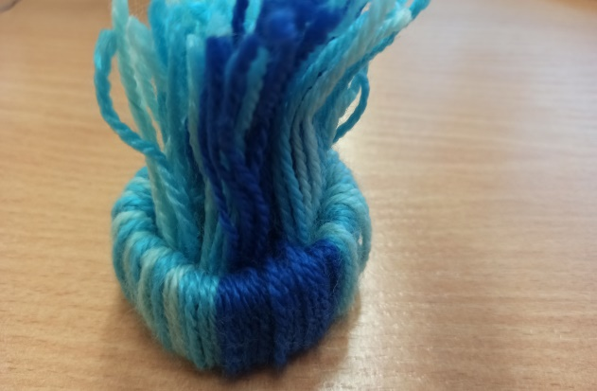 | Выворачиваем концы на другую сторону, отрезаем лишние.
2.6 | 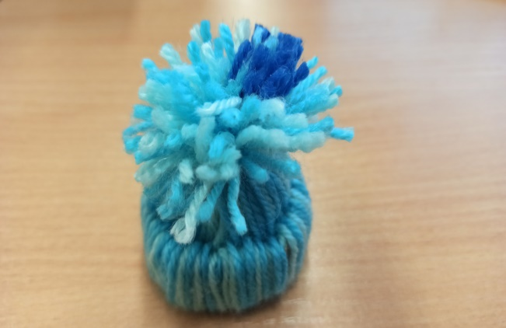 | Теперь небольшим отрезком нити перевязываем верхнюю часть нашей шапочки.
3. Сборка(3мин)
3.1 | 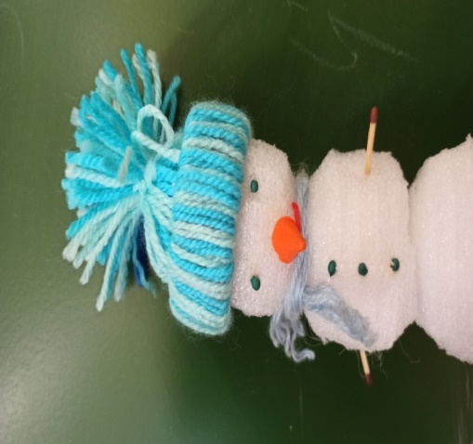 | Надеть шапочку на снеговика из остатков пряжи завязать шарфик.
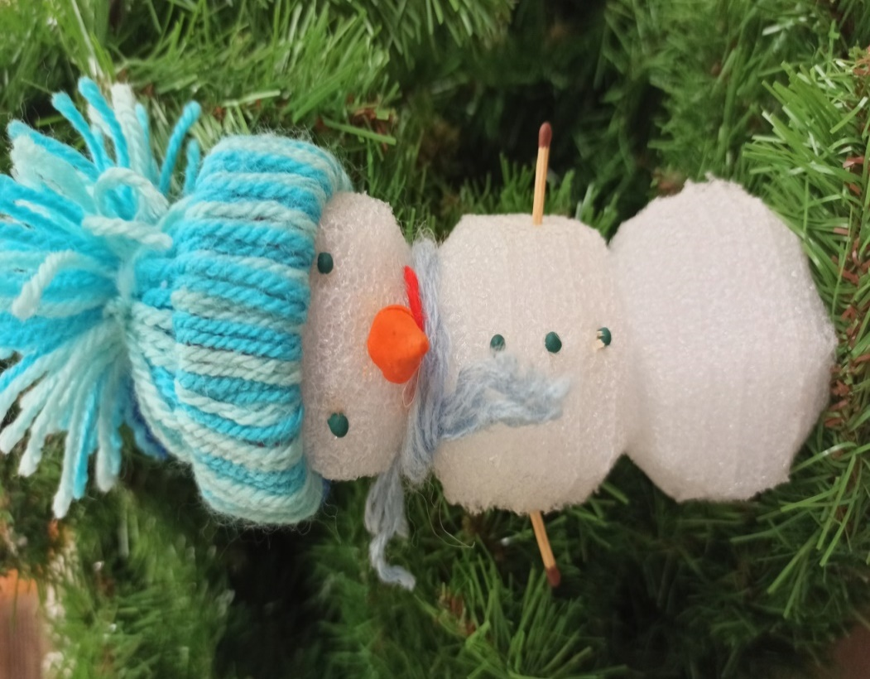
С Новым Годом!!!

